4/ mayo/ 2017
Fatima Avalos Rojas
4-B
Daniel Rojas
TIPOS DE FOTOSINTESIS
ACT: 1

CUADRO COMPARATIVO
C3 | C4 | CAM
Trigo, cebada, papa, frijol,  arroz, tomate. | Maíz, sorgo, caña de  azúcar, mijo perla. | Piña, nopal.
Distribución amplia. | Sitios cálidos y praderas. | Sitios séricos y epifitos.
El bióxido de carbono primero se incorpora en un compuesto de carbono-3 y mantiene las estomas abiertas durante el día. | El CO2 primero es incorporado a un compuesto de carbono- 4; se lleva a cabo en las células internas y mantiene las estomas abiertas durante el día. | El CO2 es almacenado en forma de ácido antes de ser usado en la fotosíntesis.
La fotosíntesis se lleva a cabo a través de la hoja. | Es más rápida que la C3 bajo altas condiciones de luz y temperatura ya que el CO2 es transportado directamente al rubisco impidiendo que tome oxígeno y por lo tanto que pase por la foto respiración. | Es más eficiente que la C3, ya que las estomas se abren durante la noche.

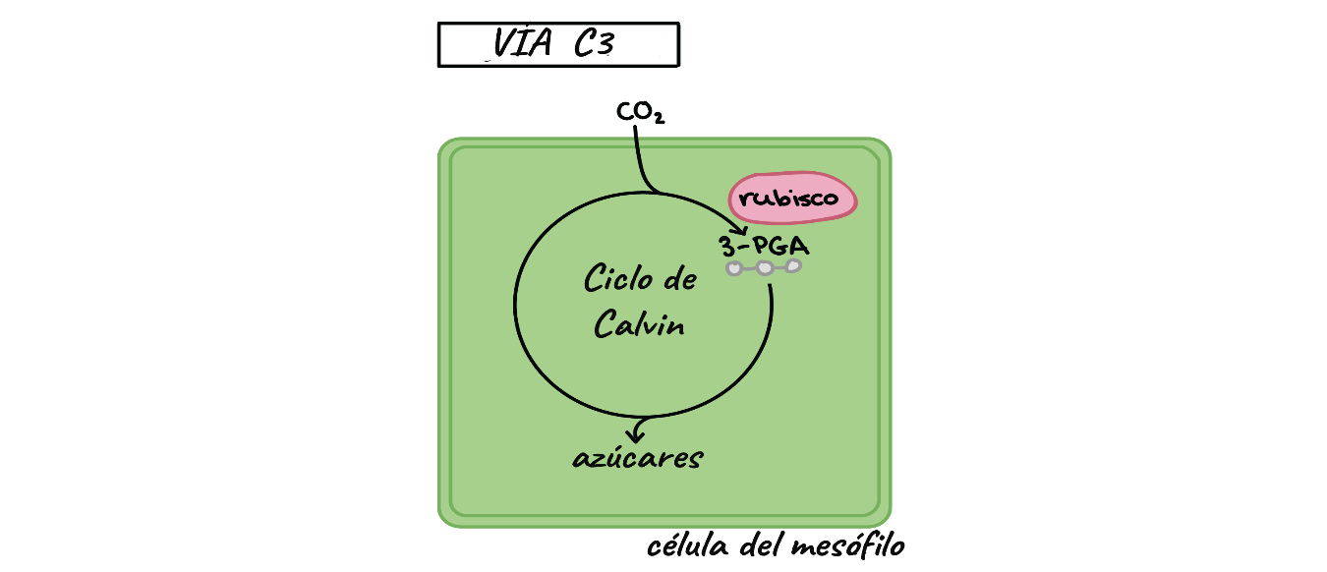

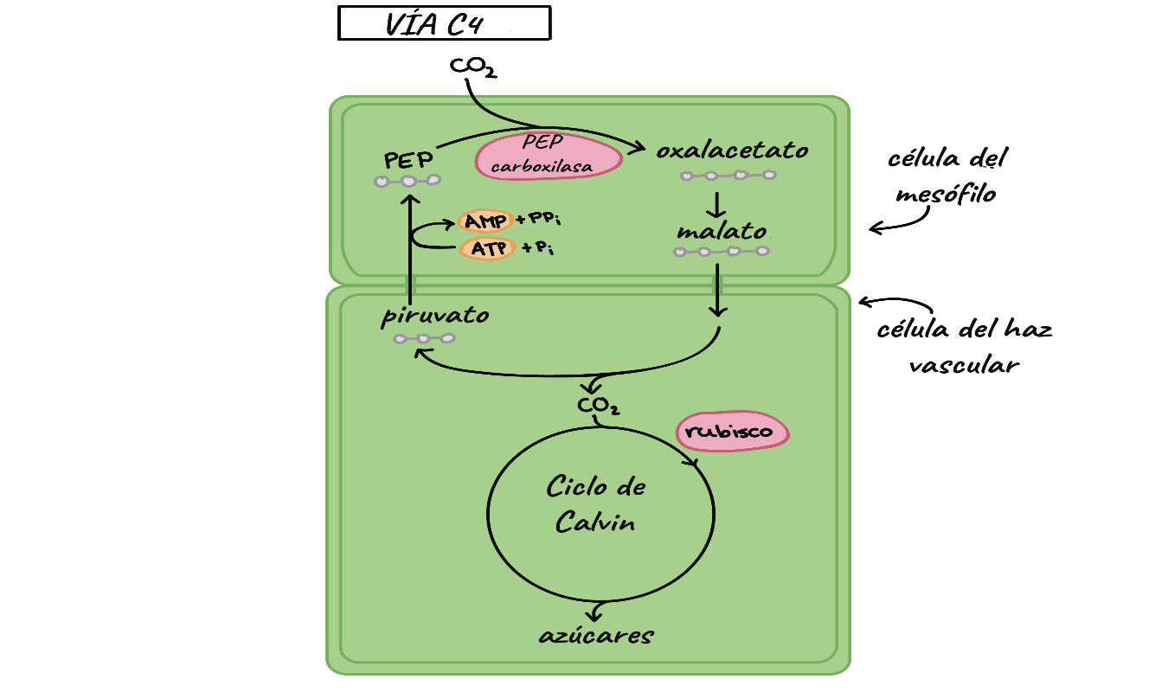
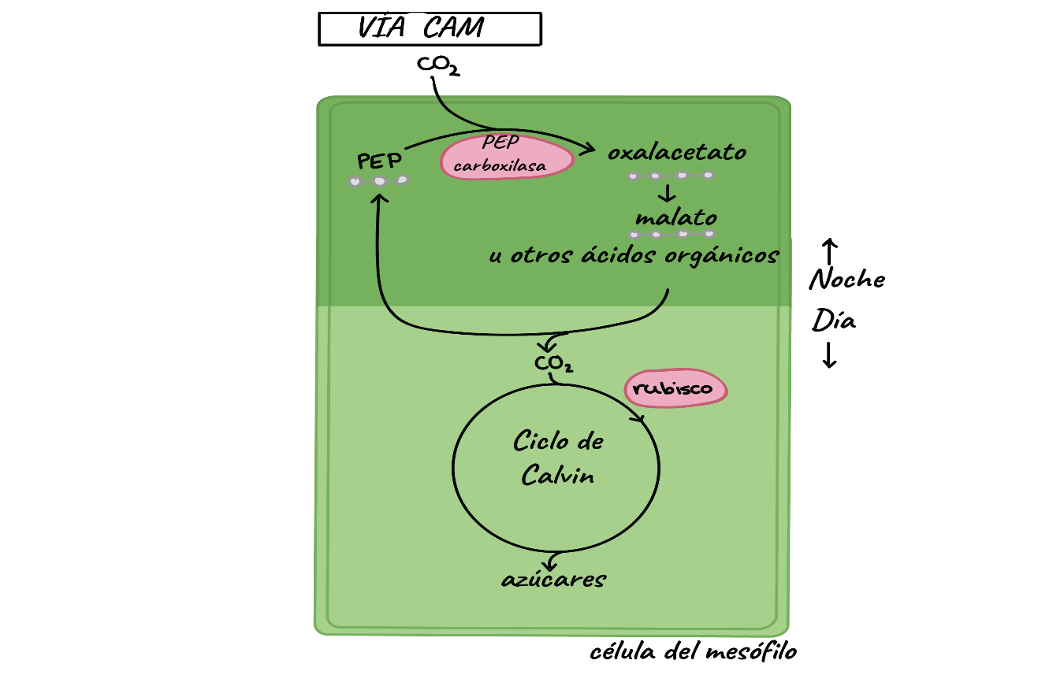
Formato APA
Bear R.. (2008). Plantas C3,C4 y CAM. 2017, de NA Sitio web: https://es.khanacademy.org/science/biology/photosynthesis-in-plants/photorespiration--c3-c4-cam-plants/a/c3-c4-and-cam-plants-agriculture

